Дневник о жизни коллектива
« Конфетти»

«Хором поешь - веселей живешь»



Ученицы 3 года обучения
Чернышевой Э.
Ансамбль «Конфетти»
Руководитель Потехина Е.П.

2020г. Подольск
Я очень рада , что учусь в ансамбле « Конфетти», под руководством Потехиной Елены Петровны. Наш педагог очень чуткий и внимателен к каждому ребенку. В коллективе я познакомилась с замечательными и талантливыми ребятами. Многие из них учатся в коллективе уже третий год, а я только первый год . Я постаралась быстро влиться и вникнуть в занятия.
Мое первое выступление с коллективом было на день матери. Было очень волнительно. Мы пригласили мам, бабушек, сестер и подруг на наш концерт. Мы пели песню « Доброта» И « Мама». Я видела как наши песни не оставили равнодушными наших мам, моя мама даже прослезилась.

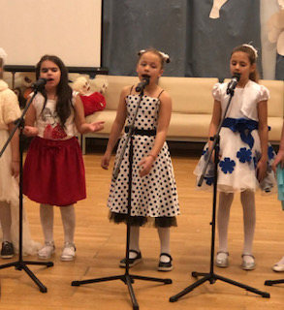фото 1. Концерт ко Дню Матери
Фото 2.фото ко Дню Матери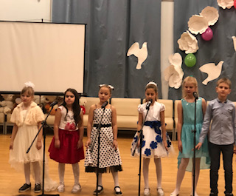

Каждое занятие проходит очень интересно. Мы изучаем музыкальную грамоту, скороговорки, различные распевки и новые песни, на различные темы, приуроченные к разным праздникам и красным дням календаря.

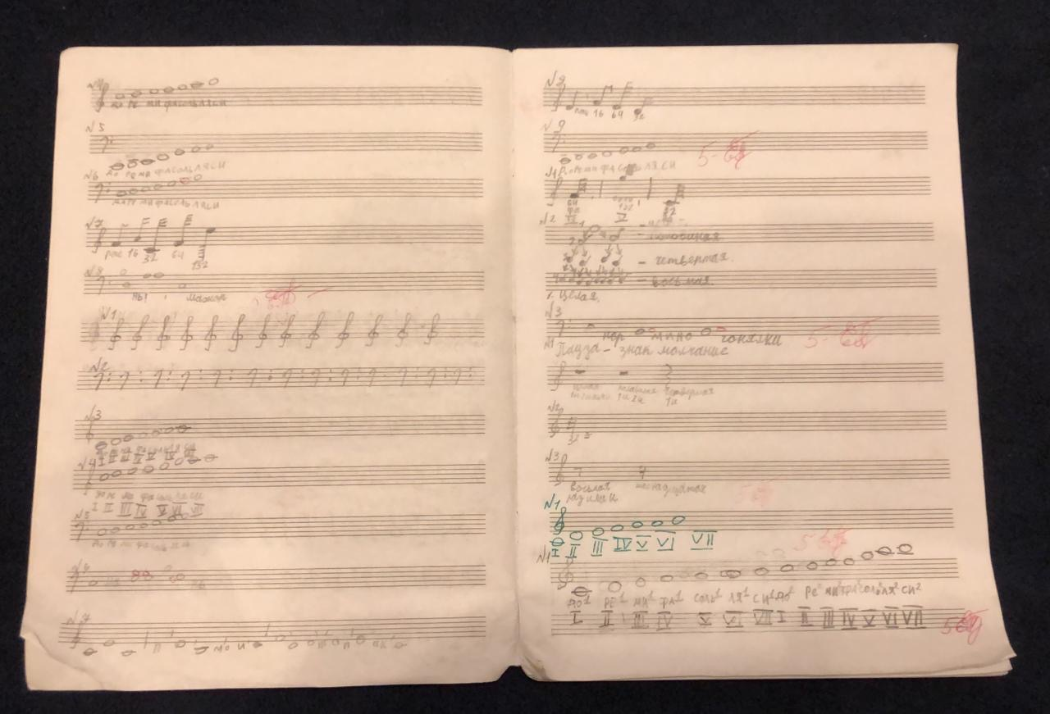
Фото 3. Моя нотная тетрадь.

Наш руководитель, Елена Петровна дает нам возможность проявить себя не только в коллективе, но и в сольном исполнении. Она устраивает различные конкурсы на вокальное исполнение. Так например я первый раз в жизни учувствовала в конкурсе « В гостях у сказки». Я с мамой очень готовилась к конкурсу, мы выбрали песню и придумали образ. Много репетировали дома. Наш труд был оправдан, на этом конкурсе я заняла первое место.

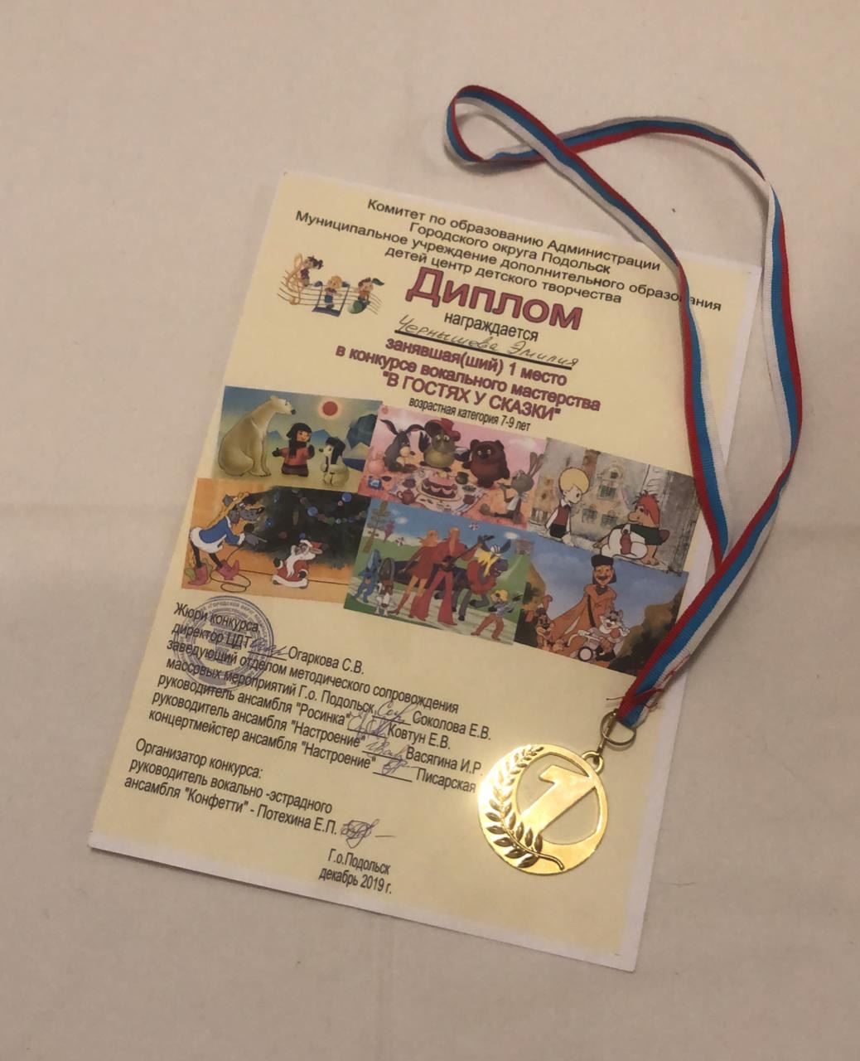 Фото 4. Мой диплом и медаль.
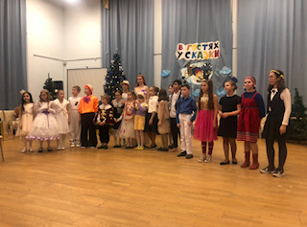

Фото 5. Участники конкурса «В гостях у сказки».

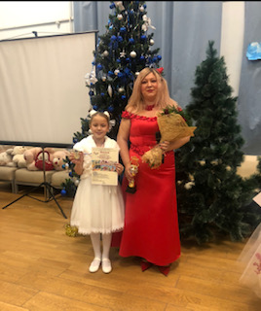

Фото 6. Я и Елена Петровна. Конкурс «В гостях у сказки»

После этого конкурса мы подали заявку на международный конкурс музыкально- песенного творчества «Бэст».Так же в этом конкурсе принимали участие ребята солисты нашего коллектива Исаева Диана и Мураев Артем. Конкурс длился очень долго , было много участников, к нашей большой радости и гордости каждый из нас получил звание лауреата первой степени .

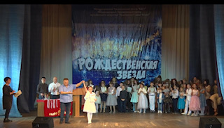

Фото 7. Вручение наград на конкурсе « Рождественская звезда». г. Мытищи

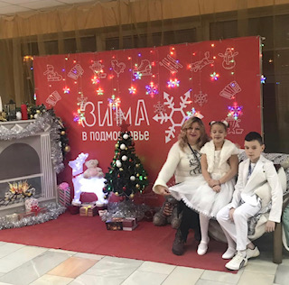
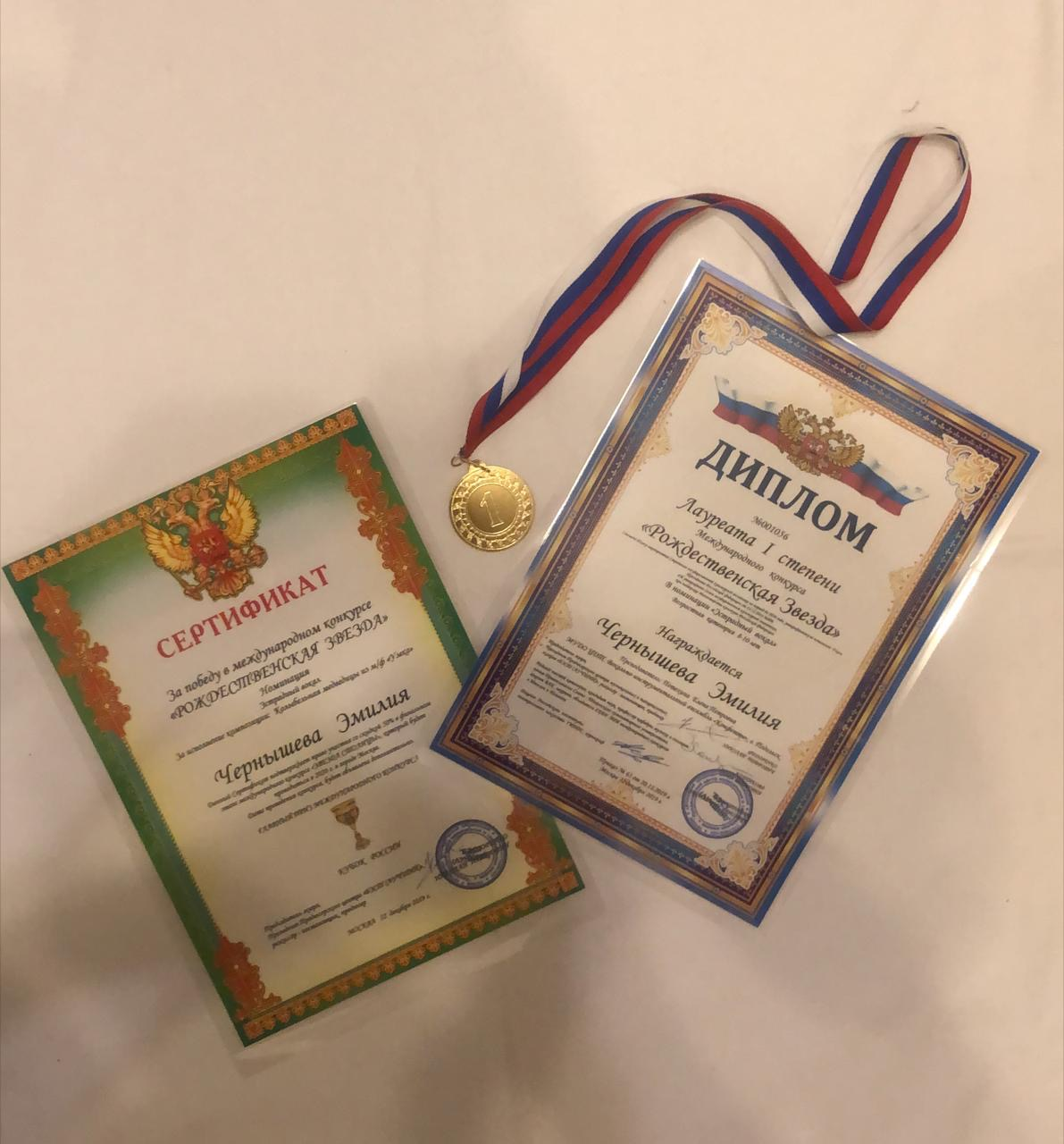
Фото 8. Я, Мураев Артем и Елена Фото9. Диплом, медаль и сертификат
Петровна. Конкурс конкурса « Рождественская звезда».
« Рождественская звезда»

В феврале 2020 года нам сшили замечательные костюмы, яркие модные.

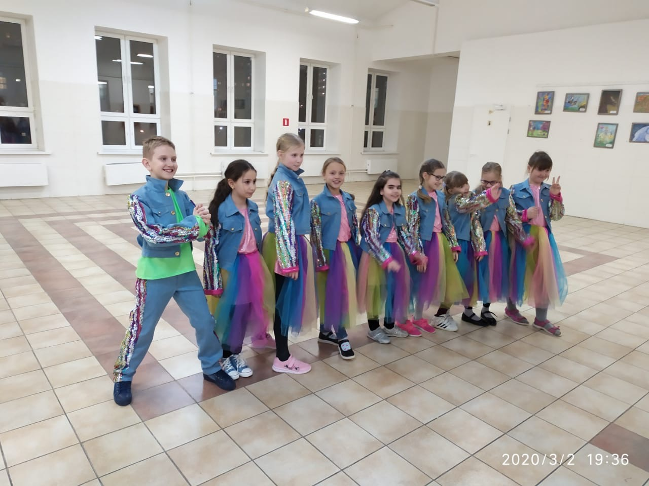

Фото 10. Коллектив « Конфетти». Примерка костюмов.
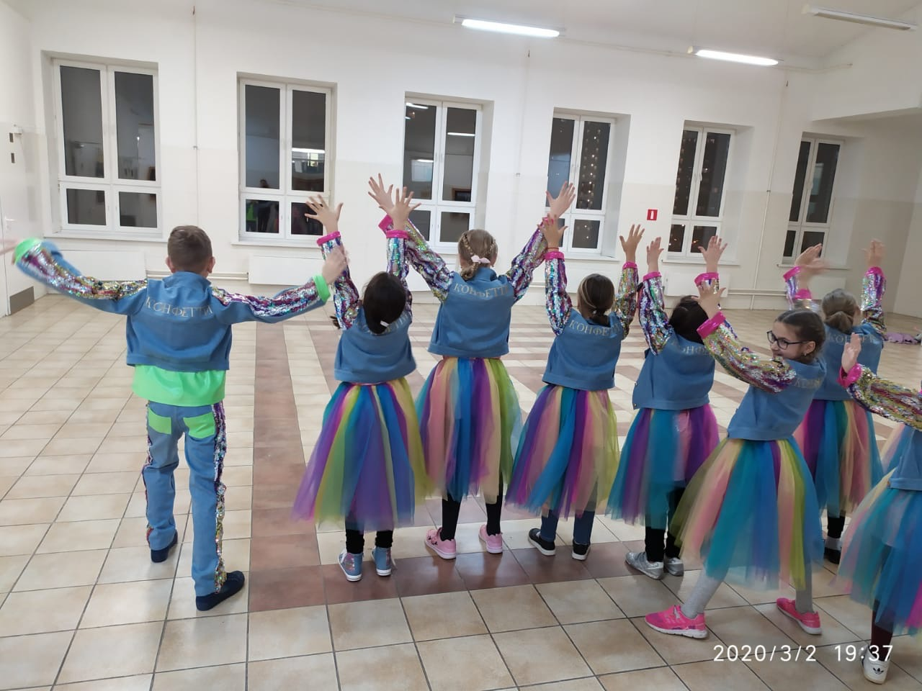

Фото 11. Коллектив « Конфетти».

